Будь-ласка, уважно ознайомтеся з інструкцією перед використанням.
Зберігайте інструкцію. Вона може знадобитися в майбутньому.

ВМІСТ:
*1 фото-камера для зйомок під водою.
Вимоги до фотоплівки: фотоплівка 35 мм (до комплекту не входить).
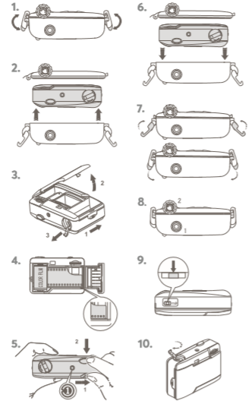
ВИКОРИСТАННЯ:
- Витягніть фото-камеру з чохла, відкривши
бічні затискачі у напрямку стрілок.
- Встановіть фото-плівку 35 мм. Для найкращих
результатів використовуйте фото-плівку C200 з ISO 200.
- Щоб встановити фото-плівку натисніть на
кнопку, що знаходиться з боку (1). Відкрийте
фото-камеру у напрямку від себе (2). Підніміть
ручку до гори (3). Потягніть намотувач та
вставте фото-плівку.
- Встановіть 35 мм фото-плівку в фото-камеру.
Натисніть на намотку вниз. Потягніть кінець плівки у правий бік.
- Закрийте задню частину камери та поверніть
фото-плівку таким чином (1), щоб перейти
до першого кадру. Натисніть кнопку (2), щоб
зробити знімок. Поверніть плівку, щоб перейти
до наступного кадру.
- Для зйомок під водою помістіть камеру у
водонепроникний чохол.
- Переконайтесь, що на гумовій пломбі немає
бруду або сміття, щоб навколо камери
утворилося водонепроникне покриття. Закрийте задню
кришку водонепроникного чохла. Зафіксуйте щільно
бічними зажимами.
- Щоб зробити знімок із встановленим
водонепроникним чохлом, натисніть кнопку
- вгорі корпусу. Для переходу до наступного
- кадру потягніть синю ручку у напрямку стрілки.
- Для перемотування плівки вилучіть камеру з водонепроникного корпусу. Натисніть на кнопку, що розташована в нижній частині камери.
- Потягніть намотувач. Поверніть фото-плівку за годинниковою стрілкою, як показує стрілка на корпусі. Коли лічильник повернеться до стартової позиції (S) ви можете вилучити плівку.

